Homework 4: Group Part

10910CS 546000 Software Project Management

王傳鈞(109062631)、方志強(109062804)、祝傳旻(109062634)、陳亮瑄(109062636)

**群組題—第A題(1)**

問：請描述你們團隊開發的點餐系統並附上系統運作之流程圖。

答：我們小組認為點餐系統應該具備以下五個性質與模組

1. **美食推荐模組、顧客點餐模組**

除了顧客可以選擇自選餐點完成結帳之外，點餐系統也應該具備推荐系統，引導不知道吃什麼的顧客順利完成點餐。

1. **結帳模組（具備信用卡、儲值卡兩大支付方式）**

為了免去收取現金會帶來的難題，我們認為除可線上刷卡外，預先儲值一筆現金進入點餐系統，就可以兼顧不使用信用卡支付，與避開現金金流的麻煩等優點。

1. **外送進度回報與貨到提醒**

顧客能利用點餐應用程式即時查看目前餐點製作進度和外送員位置動態，並且在外送員抵達顧客指定地點之後，應用程式將主動發出到貨通知提醒顧客取貨。

1. **與外送員的即時聊天室，以利顧客與外送員之間的聯繫**
2. **顧客意見回饋平台**

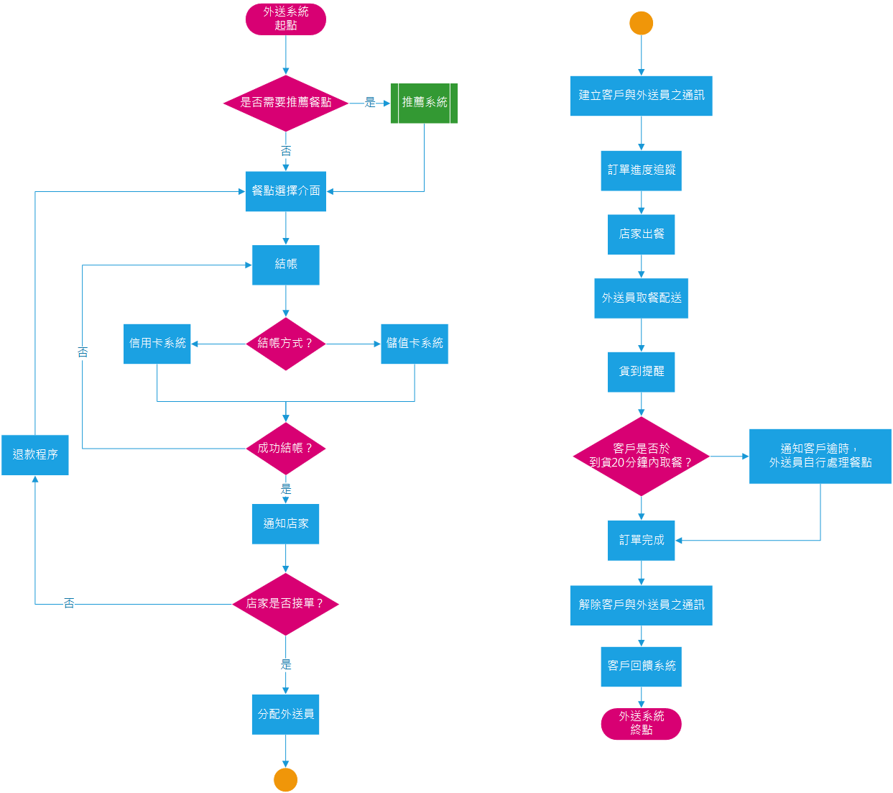

圖一：點餐系統流程圖

**群組題—第A題(2)**

問：請參考附件，使用GQM開發方法，針對你們欲開發的外送平台提出一個目標(Goal)；並參照附件，對你們的目標提出5個questions，且分別各提出3個metrics作為度量方法。

答：目標為「**顧客滿意度最高的外送平台**」

1. **具有最理想的外送速度**

Metrics：

從店家出貨到外送員抵達指定地點的時間

店家與顧客之間的地理距離長度

系統建議之送抵路線規劃與實際路線的重疊度

1. **系統自動推荐的食物很美味**

Metrics：

客戶購買推薦食物之後的回饋星等

以平台使用人數來加權其他美食平台的星等

店家名稱在網路上的總搜尋量

1. **應用程式的操作介面很順暢**

Metrics：

應用程式各功能點的反應時間 (response time)

應用程式每月平均可提供服務時間 (availability time)

選擇餐點到完成訂單之間，所需的平均操作次數

1. **外送進度預測很準確，不會時快時慢或完全不可信**

Metrics：

系統建議之送抵路線規劃與實際路線的重疊度

平均實際送達時間和預測送達時間之間的差異值

外送員定位系統與實際目的地的距離差異值

1. **平台儲值支付系統很穩定**

Metrics：

儲值系統的平均故障間隔 (mean time between failures, MTBF)

儲值系統的平均修復時間 (mean time to repair, MTTR)

儲值系統的反應時間 (response time)

**群組題—第B題**

問：請同學參考Chapter 3講義第19頁提到的GQM步驟，試討論這些步驟是否可以使用工具進行自動化以及理由；若可以自動化，其自動化的占比最多又可以到多少。

答：

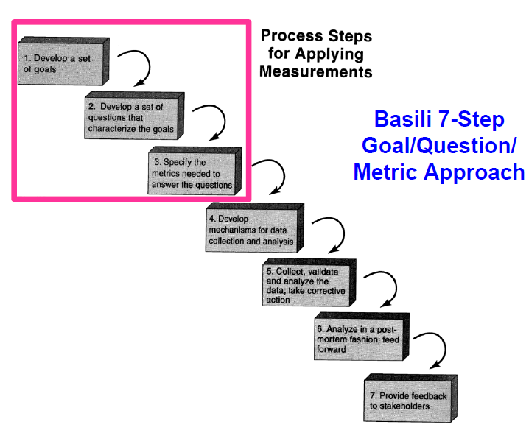首先，我們可以觀察GQM七步驟：

GQM七步驟當中的步驟一至三（上圖紅框處）—定義目標、問題及度量，仰賴團隊或組織共同研討並取得全體共識，才能確認。因此，步驟一至三幾乎無法利用自動化工具來完成。不過，GQM步驟四就可以融入自動化工具，例如：web網頁與後端資料庫功能來取得資料蒐集，自動化占比最多可以到達100%，即全自動化。

GQM步驟五可以使用自動化工具（例如：Elastic Stack），擷取資料庫內容並做即時分析，產生數據曲線分佈圖及報表，並以GUI介面或其他互動式圖形呈現。根據我們小組進行的文獻查找與資料蒐集，此階段的自動化比例最多可以達70%，另外30%需要人工分析的部分，來自於相關資訊在建立時可能不足夠，因此需要人工加以判斷。舉例來說：分析報告要縮成一頁（one page）之內能清楚扼要地描述現況，以目前現有公開的自動化工具來說，確實是不容易達成。

GQM步驟六，數據曲線圖用什麼方式詮釋是很重要的；要適當將原始資料進行適當的加工處理，轉變成符合人類思維意義、能一針見血地指出問題所在，進而可以改善發現的問題。此階段的自動化比例最多可以達70%，另外30%部分仍需要人工判斷真實問題所在並加以詮釋，因此無法完全依靠自動化。

最後，GQM步驟七，提供意見回饋系統使利害關係人得以回報建議，此階段相當有機會達成全自動化，也就是自動化比例最多可以達100%；例如：自動化web意見回饋系統是許多線上公開服務都具備的基本功能。

**一○九學年度上學期 軟體專案管理 作業四 第一次小組討論 會議紀錄**

時間：109年10月22日（星期四）上午11時00分

地點：台達館730研究室

出席：王傳鈞、祝傳旻、陳亮瑄、方志強

記錄：王傳鈞

1. **開會事由：作業四點餐系統架構發想與執行細項討論**
2. **討論事項**

**案由一：自創點餐系統的初步架構發想**

**說　明：**

根據作業四規範，小組需要自行創立點餐系統，並針對該架構繪製系統流程圖，再利用Goal Question Metric (GQM) 釐清需要達成的目標與達成手段。

**決　議：**

1. **自創點餐系統需要具備五大功能**
   1. **美食推荐模組、顧客點餐模組**
   2. **結帳模組（具備信用卡、儲值卡兩大支付方式）**
   3. **外送進度回報與貨到提醒**
   4. **與外送員的即時聊天室，以利顧客與外送員之間的聯繫**
   5. **顧客意見回饋平台**
2. **總目標：達成「顧客滿意度最高」的外送平台**
3. **本次作業之分工細項請見以下表格**

|  |  |
| --- | --- |
|  | 分工事項 |
| 王傳鈞 | 出席人員記錄、彙整作業內容、上傳團體作業 |
| 陳亮瑄 | 群組題第A題 |
| 祝傳旻 | 群組題第A題 |
| 方志強 | 群組題第B題 |

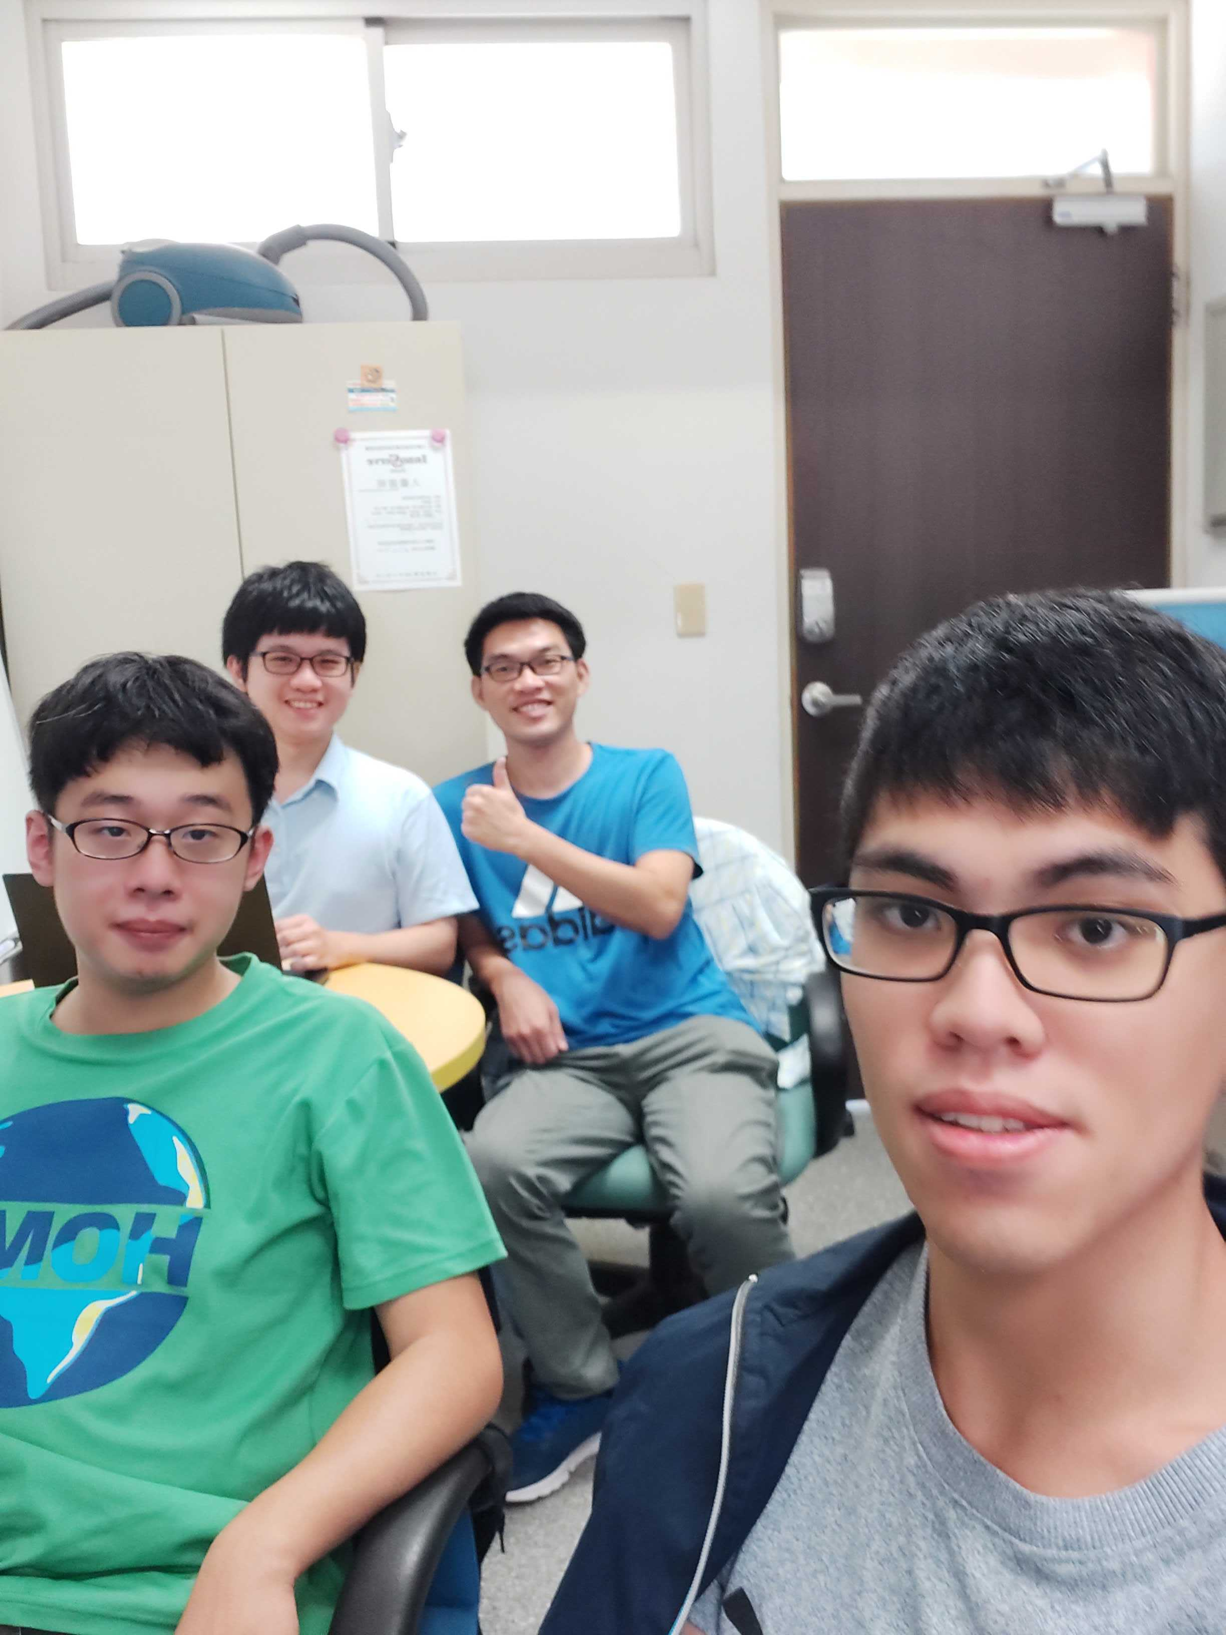

1. **臨時動議：無**
2. **散會：12時00分**
3. **附錄：會議出席照片**

**一○九學年度上學期 軟體專案管理 作業四 第二次小組討論 會議紀錄**

時間：109年10月27日（星期二）上午11時00分

地點：台達館730研究室

出席：王傳鈞、祝傳旻、陳亮瑄、方志強

記錄：王傳鈞

1. **開會事由：點餐系統流程圖探討與可能發生情境分析**
2. **討論事項**

**案由一：**點餐系統流程圖探討與精進

**說　明：**

根據前次會議紀錄界定的五大功能，我們小組繪製出系統流程圖（圖二）。經過詳細討論與分析之後，我們發現圖一並無考量「結帳失敗」、「店家拒絕訂單」、「顧客取餐失敗」等常見情境，因此對其進行修改，得到流程圖定稿（圖三）。

**決　議：**

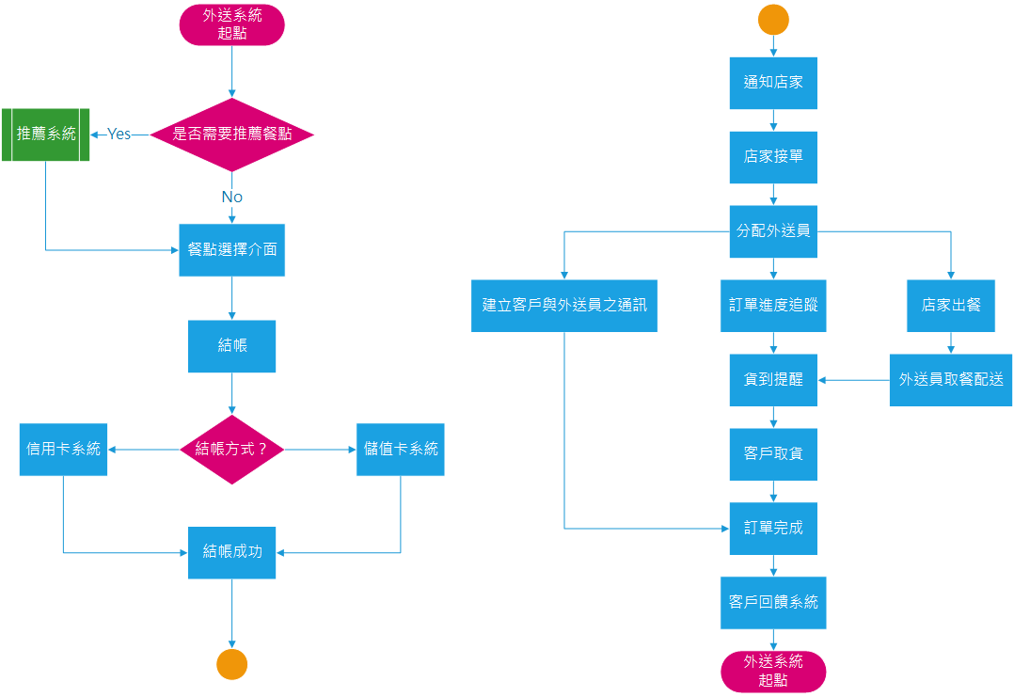

**圖二：改進前**



**圖三：改進後**

1. 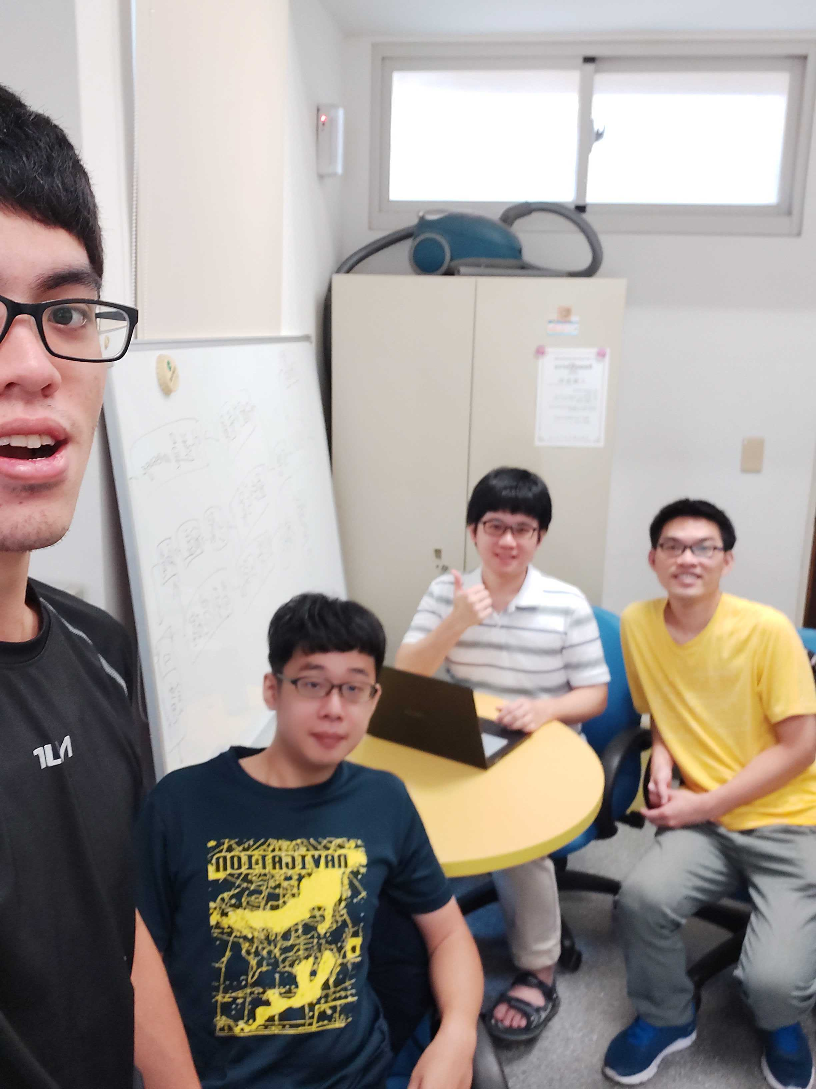**臨時動議：無**
2. **散會：12時00分**
3. **附錄：會議出席照片**